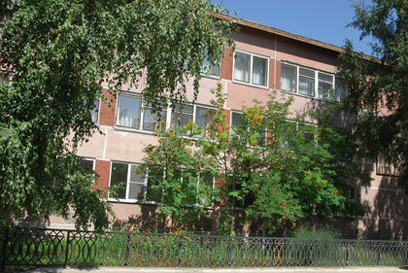

ПРОГРАММА

городского семинара для руководителей общеобразовательных учреждений
и руководящего резерва
«Инновационная деятельность педагога в образовательном пространстве»

г.Белокуриха
2014
Дата проведения: 22 апреля 2014 года
Время проведения: 10.00-12.20
Место проведения: г.Белокуриха, ул. Мясникова 25.
Регистрация участников семинара: 09.30-10.00
№ п.п. |  | Тема | Выступающий |  | Время | Место проведения
Пленарная часть
1. |  | Открытие семинара.  Приветственное слово. | Пулей А.С., председатель комитета по образованию и делам молодежи |  | 10.00-10.05 | Актовый зал
2. |  | Школа в инновационном поиске. Проблемы и перспективы. | Рыбалко О.В., директор МБОУ «БСОШ №2». |  | 10.05-10.15
3. |  | Метод проектов как образовательная технология в ДОУ. | Битютская Н.П., заместитель заведующего по учебно-воспитательной работе. |  | 10.15-10.25
4. |  | Развитие одаренности ребенка в современном образовательном пространстве. | Федотовских Е.И., директор Белокурихинской детской школы искусств. |  | 10.25-10.30
5. |  | Использование Интернет-технологий в учебном процессе | Шелепова Е.В.,педагог дополнительного образования МБОУ ДОД «ЦЭВ». |  | 10.30-10.35
Демонстрационные занятия 10.40-11.30
 | Использование учебно-лабораторного оборудования при реализации ФГОС НОО.  Внеурочная деятельность по курсу «Окружающий мир»  (1 класс)  «Для чего нам нужны термометры?»  Урок по теме:«Почему нужно есть много овощей и фруктов?» |  |  | Аничева С.В., учитель начальных классов |  |  | 204
 |  |  |  | Терских Н.В., учитель начальных классов |  |  | 202
 | Интерактивные технологии обучения на уроке географии как средства формирования коммуникативной компетентности школьников.  Урок в 9 А классе по теме: «Западная Сибирь». |  |  | Киселькова Т.Н., учитель географии. |  |  | 212
 | Современные образовательные технологии при изучении английского языка как фактор повышения эффективности урока . Урок в 11 А классе по теме: «Город в сравнении с селом». |  |  | Петрова А.В., учитель иностранного языка |  |  | 112б
 | Использование современного лабораторного оборудования на уроке химии.  Урок в 8 Б классе по теме: «Классификация и свойства кислот в свете теории электролитической диссоциации». |  |  | Штанько Л.А.,  учитель химии |  |  | 312
 | Культурологический подход на уроке технологии в 8 А«Лоскутное творчество». |  |  | Белозерских Г.А., учитель технологии |  |  | 307
 | Кофе- пауза 11.30-11.50 |  |  |  |  |  | Столовая
 | Подведение итогов семинара.  Рефлексия |  | Рыбалко О.В., директор МБОУ «БСОШ №2» |  | 11.50-12.00 |  | Актовый зал
 | Концерт, посвященный году Культуры |  |  |  | 12.00-12.20

ПРОГРАММА

городского семинара для руководителей общеобразовательных учреждений
и руководящего резерва
«Инновационная деятельность педагога в образовательном пространстве»

г.Белокуриха
2014

